СХЕМЫ ВХОДНОГО И ОПЕРАЦИОННОГО КОНТРОЛЯ КАЧЕСТВА СТРОИТЕЛЬНО-МОНТАЖНЫХ РАБОТ

Часть IV, выпуск 2
ТЕПЛОВЫЕ СЕТИ

УСТРОЙСТВО ГИДРОИЗОЛЯЦИОННЫХ ПОКРЫТИЙ ПОДЗЕМНЫХ СТРОИТЕЛЬНЫХ КОНСТРУКЦИЙ

Перечень гидроизоляционных материалов

ГОСТ 30547-97* Материалы рулонные кровельные и гидроизоляционные. Общие технические условия.
ГОСТ 10923-93* Рубероид. Технические условия.
ТУ 21-5744710-505-90, ТУ 5774-001-51070686-2002, ТУ 5774-001-00287875-99 Материалы рулонные кровельные и гидроизоляционные наплавляемые "Рубемаст", "Рубемаст С".
ТУ 5774-002-13157915-98 Материал рулонный кровельный и гидроизоляционный наплавляемый "Линокром".
ТУ 5774-042-00288739-99 Материал рулонный кровельный и гидроизоляционный наплавляемый "Бикрост".
ТУ 21-5744710-515-92 Материал рулонный кровельный и гидроизоляционный на стекловолокнистой основе "Стеклобит".
ГОСТ 10296-79* Изол. Технические условия.
ГОСТ 7415-86* Гидроизол. Технические условия.
ГОСТ 20429-84* Фольгоизол. Технические условия.
ГОСТ 15879-70* Стеклорубероид. Технические условия.
ТУ 5774-010-05108038-99 Гидростеклоизол гидроизоляционный.
ТУ 5774-012-05108038-99 Гидростеклоизол СХ.
ТУ 5774-001-41644330-98 Стеклогидроизол СКП-3, ХКП-3, СПП-3.
ТУ 400-1-51-83 Гидростеклоизол.
ТУ 5774-001-52934172-2001 Материал рулонный кровельный и гидроизоляционный наплавляемый битумный "Макроизол".
ТУ 5774-001-21715387-2000 Материал рулонный кровельный и гидроизоляционный наплавляемый битумный "Макробит".
ТУ 5774-001-12304509-2002, ТУ 5774-002-12304509-2002 Материалы рулонные кровельные и гидроизоляционные наплавляемые битумные "КТкром", "КТпласт".
ТУ 5774-001-1806333-95, ТУ 5774-004-1806333-00, ТУ 5774-004-1806333-2001 Материалы рулонные кровельные и гидроизоляционные наплавляемые битумно-полимерные "Люберит", "Люберит-окси", "Люберит-эласт".
ТУ 5774-003-00289973-95, ТУ 5774-004-00289973-96, ТУ 5774-001-20825240-2002, ТУ 5774-001-25426869-2002, Материалы рулонные кровельные и гидроизоляционные "Рубитекс", "Стеклоизол", "Стеклоизол-Р".
ТУ 5774-002-47403411-2003 Материал битумный кровельный и гидроизоляционный "Гидрокрон".
ТУ 5774-005-54135268-2004 Материал кровельный и гидроизоляционный битумный "Бикротоль".
ТУ 5774-502-05766646-02, ТУ 5774-503-05766646-02 Материалы рулонные кровельные и гидроизоляционные битумные наплавляемые "Саркров" и "Саратмаст".
ТУ 5774-501-05766646-00, ТУ 5774-504-05766646-2002 Материалы рулонные кровельные и гидроизоляционные битумно-полимерные наплавляемые "Сарфлекс" и "Саратэласт".
ТУ 5774-007-17925162-2002 Материал рулонный гидроизоляционный самоклеящийся битумно-полимерный "Барьер".
ТУ 5774-026-00287776-97, ТУ 5774-033-00287776-99 Материалы рулонные кровельные и гидроизоляционные наплавляемые битумно-полимерные "Крунам-СТ", "Крунам-СХ".
ТУ 21-5744710-519-92 Материал рулонный кровельный и гидроизоляционный наплавляемый "Стекломаст".
ТУ 5774-007-17925162-02, ТУ 5774-008-17925162-02, ТУ 5774-019-17925162-03 Материалы рулонные кровельные и гидроизоляционные наплавляемые битумно-полимерные "Вестопласт", "Биполь" и "Бикроэласт".
ТУ 5774-008-05108038-99 Материал рулонный кровельный и гидроизоляционный наплавляемый битумно-полимерный "Филизол".
ТУ 5774-002-00287823-96, ТУ 5774-004-00287823-99, ТУ 5774-005-00287823-2001 Материалы рулонные кровельные и гидроизоляционные наплавляемые битумно-полимерные "Армокров", "Армокров У", "Армокров Е".
ТУ 5774-531-00284718-95, ТУ 5774-006-00287869-2002 Материалы рулонные кровельные и гидроизоляционные наплавляемые битумно-полимерные "Днепрофлекс" и "Днепротекс".
ТУ 5774-005-05766480-95, ТУ 5774-007-05766480-96, ТУ 5774-010-05766480-99, ТУ 5774-015-05766480-2002, ТУ 5774-016-05766480-2002, ТУ 5774-005-05766480-02 Материалы рулонные кровельные и гидроизоляционные наплавляемые битумно-полимерные "Изопласт", "ИзоЭласт", "КИНЕпласт", "ИзоЭласт-С" (самоклеящийся), "Ренопласт".
ТУ 5774-001-58590414-2002 Материал рулонный кровельный и гидроизоляционный наплавляемый битумно-полимерный "Новопласт".
ТУ 5774-003-12304509-2002 Материалы рулонные кровельные и гидроизоляционные наплавляемые битумно-полимерные "КТфлекс", "КТэласт".
ТУ 5774-013-00287881-2001 Материалы рулонные кровельные и гидроизоляционные битумно-резиновые и битумно-полимерные.
ТУ 5774-008-18518973-2002, ТУ 5774-025-18518973-2002 Материалы рулонные кровельные и гидроизоляционные битумно-полимерные наплавляемые "Ай-Си-Текс" и "Бирепласт".
ТУ 5774-003-17925162-2002 Материал рулонный кровельный и гидроизоляционный наплавляемый "Экофлекс".
ТУ 5774-001-17925162-99 Материал рулонный и гидроизоляционный наплавляемый битумно-полимерный "Унифлекс".
ТУ 5774-001-55780858-2001 Материал рулонный и гидроизоляционный наплавляемый битумно-полимерный "ОРСОфлекс".
ТУ 5774-003-00287852-99, ТУ 5774-004-00287852-00, ТУ 5774-051-22554532-2002 Материалы рулонные кровельные и гидроизоляционные наплавляемые битумно-полимерные "Техноэласт", "Техноэластмост" и "Техноэласт М".
ТУ 5774-025-01393697-99 Рулонный гидроизоляционный наплавляемый битумно-полимерный материал "Мостопласт".
ТУ 5774-001-00287898-98 Дальмостопласт - гидроизоляционный наплавляемый битумно-полимерный материал.
ТУ 5774-001-47403411-2000 Материал рулонный кровельный и гидроизоляционный наплавляемый битумно-полимерный "Полифлекс" (Эластокрон).
ТУ 5774-001-51886164-2000 Материал рулонный кровельный и гидроизоляционный наплавляемый битумно-полимерный "Стизол".
ТУ 5774-001-45510767-99 Кровельный гидроизоляционный полимерно-битумный наплавляемый материал "Петрофлекс".
ТУ 5774-007-00289973-2000 Кровельный и гидроизоляционный рулонный наплавляемый битумно-полимерный материал "Стеклоэласт".
ТУ 5774-001-05768042-2001 Материал рулонный кровельный гидроизоляционный "Норфлекс".
ТУ 5774-001-18059264-2002 Материал рулонный кровельный гидроизоляционный "Стеклоид".
ТУ 5774-002-21707442-2002 Материал рулонный кровельный гидроизоляционный наплавляемый "Поликром".
ТУ 5774-001-29303425-99 Материал рулонный кровельный и гидроизоляционный наплавляемый битумно-полимерный "Битулин АПП-М".
ТУ 5774-010-00287800-2001 Материал рулонный кровельный и гидроизоляционный наплавляемый битумно-полимерный "Гидрофлекс".
ТУ 5754-545-00284718-96, ТУ 5754-002-00287906-99, ТУ 5774-003-00287906-01, ТУ 5774-004-00287906-01 Материалы рулонные кровельные и гидроизоляционные с утяжеленным покровным слоем "Атаклон", "Атаклон мост", "БикрОм", "Атаклон-ОКСИ".
ТУ 5774-001-48149088-2001 Материал рулонный полимерный кровельный и гидроизоляционный "Р-пласт".
ТУ 5774-001-48505873-2000 Материал рулонный полимерный кровельный и гидроизоляционный "Р-пласт".
ТУ 5774-107-00300191-2000 Материал рулонный полимерный кровельный и гидроизоляционный "Унимаст".
ТУ 5775-001-13199776-2000 Мастика полимерная холодная кровельная приклеивающая "Уникром-К".
ТУ 5775-002-13199776-2000 Мастика полимерная холодная защитная "Уникром-З".
ТУ 38.605-150Д-7-95 Рулонный гидроизоляционный материал "Бутерол".
ТУ 38.305-8-324-99 Материал рулонный кровельный и гидроизоляционный полимерный "Элон".
ТУ 5774-493-05011868-2002 Материал рулонный кровельный и гидроизоляционный эластомерный "Ярокром".
ТУ 5774-002-41993527-97 Материал эластомерный рулонный кровельный и изоляционный "Кромэл".
ТУ 2512-451-05011868-2000 Атмосферостойкое резиновое полотно для строительства Л 1047 на основе этиленпропиленовых каучуков.
ТУ 2310-201-08610940-97 Покрытие для защиты бетонных поверхностей "Бетарол".
ТУ 2310-202-08610940-97 Покрытие для гидроизоляции бетонных поверхностей "Бетазол".
ТУ 2310-002-08610940-97 Системы зашиты бетонных поверхностей "Бетал".
ГОСТ 30693-2000 Мастики кровельные и гидроизоляционные. Общие технические условия.
ГОСТ 2889-80 Мастика битумная кровельная горячая. Технические условия.
ГОСТ 15836-79 Мастика битумно-резиновая изоляционная. Технические условия.
ТУ 2384-003-40010445-2000 Мастики резино-битумные кровельные и гидроизоляционные БРИТ.
ТУ 5775-001-26768088-96 Мастика резино-битумная холодная РБМ-Х.
ТУ 5772-005-42788835-98 Мастика гидроизоляционная холодного отверждения резино-битумная МГХ-Т.
ТУ 5775-011-1328275-97 Мастика битумно-каучуковая кровельная и гидроизоляционная "Ребакс-М".
ТУ 5775-022-05766882-2000 Мастика кровельная и гидроизоляционная битумно-полиизобутиленовая холодная МБП.
ТУ 5772-030-18254055-2002 Мастика гидроизолирующая и приклеивающая битумная "Ай-Си-Бити Мастика ГП".
ТУ 2384-008-13238275-97 Каучукобитумная гидроизоляционная мастика "БКМ-200".
ТУ 5775-029-17187505-2000, ТУ 5775-033-54924290-2002, ТУ 5775-003-51055362-2003 Мастики битумно-полимерные кровельные и гидроизоляционные "Битурэл-Экстра", "Битурэл-Супер", "Битурэл".
ТУ 5775-007-51055362-2003 Мастика "Унигекс".
ТУ 5775-007-00152000-98 Мастика битумно-полимерная ПБС.
ТУ 5775-001-29659211-96 Мастики эмульсионные битумные и битумно-полимерные кровельные и гидроизоляционные.
ТУ 5775-001-18043719-2001 Мастика битумно-полимерная МБП-Р.
ТУ 5775-001-18314696-2002 Мастика битумно-полимерная с повышенными адгезионными свойствами.
ТУ 5775-001-25246819-2001 Мастика битумно-эмульсионная на твердых эмульгаторах.
ТУ 5775-001-47802149-2001 Мастика полимерно-битумная горячая (МБПГ).
ТУ 5775-002-50646256-2002 Мастика горячая гидроизоляционная битумно-полимерная "Бипласт".
ТУ 5775-009-05766480-2000 Мастика кровельная и гидроизоляционная битумно-полимерная горячая "Эластомаст".
ТУ 5775-003-11149403-2001 Мастика битумно-полимерная "Славянка".
ТУ 5775-007-11149403-2001 Материалы гидроизоляционные системы "Лахта".
ТУ 5775-008-11149403-2001 Материал гидроизоляционный "Лахта" проникающего действия.
ТУ 5775-003-18314696-2001 Мастика битумно-полимерная.
ТУ 5775-004-31854575-2002 Мастика БНК-М.
ТУ 5772-028-18254055-2002 Мастика кровельная и гидроизоляционная битумно-полимерная "Ай-Си-Бити Мастика БП".
ТУ 5775-010-17925162-2003 Мастика кровельная и гидроизоляционная битумно-полимерная горячая "Эврика".
ТУ 5775-018-17925162-2004 Мастика кровельная и гидроизоляционная битумно-полимерная холодная "Техномаст".
ТУ 5775-012-42788835-2002 Мастика кровельная и гидроизоляционная холодная "МГХ".
ТУ 5775-002-53819705-2001 Мастика кровельная и гидроизоляционная водоэмульсионная акриловая "Акротекс".
ТУ 5775-002-53846338-2001 Мастика "Кровелит-ЧМ".
ТУ 5775-011-11149403-2003 Обмазочная гидроизоляция "Славянка".
ТУ 5775-001-01422744-2003, ТУ 5775-003-01422744-2003 Мастики битумно-полимерные кровельные и гидроизоляционные холодные "Урмас-бит" и "Урмас-кров".
ТУ 5724-002-41099447-95, ТУ 5775-003-41099447-95 Мастики полимерные модифицированные "Бутислан-К" и "Гермабутил-С".
ТУ 5775-005-51055362-2003 Мастика полимерная кровельная "Гермокров".
ТУ 5775-032-17187505-2000 Мастика полимерная кровельная "Огнекров".
ТУ 5775-023-54924290-2002 Мастика полимерная гидроизоляционная "Гидрофор".
ТУ 5775-016-45908837-2004 Однокомпонентная полимерная мастика на основе каучука "Унимаст".
ТУ 5775-006-51055362-03 Мастика полимерная гидроизоляционная "Гидрофор".
ТУ 2513-007-18254055-2001 Герметик однокомпонентный модифицированный полимерный "Ай-Си-Флекс".
ТУ 5775-012-32478306-2001 Мастика "Тиобит"
ТУ 21-5744710-512-91, ТУ 5775-001-54664400-2001 Мастики битумно-бутилкаучуковые холодные кровельные и гидроизоляционные "Вента-У" и "Вента".
ТУ 5775-001-39504194-96 Материал "Пенетрон".
ТУ 5774-367-05742746-2000 Мастика битумно-латексная эмульсионная (БЛЭМ).
ТУ 2513-001-20504464-99 Мастика "Гермокрон-гидро".
Стандарты и технические условия на полимерные, эмульсионно-мастичные и рулонные гидроизоляционные материалы, асфальтовые смеси и цементные растворы для асфальтовой и литой гидроизоляции, армирующие стеклосетки, стеклоткань и другие материалы, предусмотренные проектом.
СНиП 3.04.01-87 Изоляционные и отделочные покрытия.
СНиП 3.04.03-85 Защита строительных конструкций от коррозии.
СНиП 12-01-2004 Организация строительства.
СНиП 12-03-2001 Безопасность труда в строительстве. Часть 1.
СНиП 12-04-2002 Безопасность труда в строительстве. Часть 2.
Серия 1.010-1 Гидроизоляция подземных частей зданий и сооружений.

Общие положения

Устройство гидроизоляционных покрытий подземных строительных конструкций тепловых сетей должно осуществляться в соответствии с требованиями проекта, СНиП 3.04.01-87, СНиП 12-01-2004, СНиП 3.04.03-85, стандартов и технических условий на гидроизоляционные материалы конкретных видов, предусмотренных проектом, ППР, технологических карт, схем операционного контроля качества и другой технологической документации, действующей в системе менеджмента качества.
Работы по устройству гидроизоляционных покрытий должны выполнять строительно-монтажные организации, получившие лицензию на выполнение этих работ в Федеральном или региональных органах по лицензированию строительной деятельности.
Основным работам по устройству гидроизоляционных покрытий должны предшествовать подготовительные работы:
- завершение, надлежащее оформление и приемка предшествующих работ по устройству оснований;
- входной контроль поступивших на строительную площадку гидроизоляционных материалов;
- подготовка и приготовление изоляционных составов;
- подготовка бетонной поверхности.
Входной контроль качества гидроизоляционных материалов в соответствии с действующим законодательством должен осуществляться с целью проверки соответствия показателей качества покупаемых (получаемых) гидроизоляционных материалов требованиями стандартов, технических условий или технических свидетельств на них, указанных в проектной документации и (или) договоре подряда.
На строительной площадке в процессе входного контроля необходимо:
проверить наличие документов о качестве и полноту содержащихся в них данных;
по имеющейся сопроводительной документации, маркировке убедиться в соответствии поступивших гидроизоляционных материалов требованиям проекта;
путем внешнего осмотра проверить отсутствие на материалах недопустимых дефектов внешнего вида;
проверить соответствие гидроизоляционных материалов требованиям нормативных документов путем проведения их испытаний, виды и объем которых установлены в технологических картах или других технологических документах, утвержденных в установленном порядке;
проверить соответствие требованиям нормативных документов гидроизоляционных материалов, гарантийный срока хранения которых истек.
Гидроизоляционные материалы, несоответствие которых нормативным документам выявлено при входном контроле, должны быть отделены от пригодных и промаркированы. Работы с применением этих материалов должны быть приостановлены. Застройщик (заказчик) должен быть извещен о приостановке работ и ее причинах.
В соответствии с законодательством в отношении забракованных материалов может быть принято одно из следующих трех решений:
- поставщик выполняет замену несоответствующих материалов соответствующими;
- несоответствующие изделия дорабатываются;
- несоответствующие материалы, изделия могут быть применены после обязательного согласования с застройщиком (заказчиком), проектировщиком и органом государственного контроля (надзора) по его компетенции.
СНиП 2.03.11-85 "Защита строительных конструкций от коррозии" предусматривает следующую защиту бетонных и железобетонных конструкций:
лакокрасочными толстостенными (мастичными) покрытиями - при действии жидких сред, при непосредственном контакте покрытия с твердой агрессивной средой;
оклеечными покрытиями - при действии жидких сред, в грунтах, в качестве непроницаемого подслоя в облицовочных покрытиях;
облицовочными покрытиями, в том числе из полимербетонов - при действии жидких сред, в грунтах, в качестве защиты от механических повреждений оклеечного покрытия.
Типы защитных покрытий в зависимости от агрессивности среды определяются но нижеследующей таблице.

Защита наружных поверхностей подземных бетонных и железобетонных конструкций
Конструкции | Номер варианта | Защитное покрытие |  | при степени агрессивного воздействия среды
 |  | группа покры- тий | слабая | группа покры- тий | средняя | группа покры- тий | сильная
Тонкостенные конструкции и фундаменты толщиной менее 0,5 м | 1 | II | Битумно-латексные* мастики | III | Асфальтовые* мастики холодные и горячие | IV | Полимерные покрытия эпоксидные
 | 2 | II | Битумные покрытия горячие | III | Полимерные покрытия на основе лака ХП-734 | III | Оклеечные битумные рулонные материалы с защитной стенкой
 | 3 | II | Битумно-полимерные покрытия и мастики | III | Тоже, на основе полиизоционата К | IV | Оклеечные полимерные рулонные материалы
 | 4 |  |  | III | Оклеечные битумные рулонные материалы с защитной стенкой | IV | Полимерные покрытия, армированные стеклотканью
________________
* - при защите вертикальных поверхностей необходимо устройство защитной стенки

Гидроизоляцию конструкций необходимо предусматривать выше максимального уровня грунтовых вод не менее чем на 0,5 м.
Решающим фактором при определении типа гидроизоляции является величина гидростатического напора.
Типы гидроизоляции в зависимости от гидростатического напора приведены в нижеследующей таблице.

Свойства гидроизоляции | Типы гидроизоляции
 | окрасочная |  | штукатурная |  | литая асфальтовая | окле- ечная | листовая из полимерных материалов | метал- лическая
 | битумная | поли- мерная | цемент- ная | асфаль- товая
Гидростатический напор, м | 2* | 5 | 20 | 30 | 30 | 30 | 30 | не огранич.
________________
* - при соответствующем обосновании и при обеспечении доступа для периодического ремонта.

Выше максимального уровня грунтовых вод конструкции должны быть изолированы от капиллярной влаги.
Средние значения максимального поднятия капиллярной воды (м) в зависимости от вида грунта:
пески:
крупнозернистые | - 0,030,15
среднезернистые | - 0,150,35
мелкозернистые | - 0,351,1
суглинки:
легкие | - 22,5
средние и тяжелые | - 3,56,5
лессовые и глинистые грунты | 4 и более
глины | - до 12
илы | - до 25

Типы защитных покрытий емкостных сооружений согласно серии 1.010-1 (вып. 0-0) приведены в нижеследующей таблице.

Виды гидроизоляции |  | Категория трещиностойкости | Емкостные сооружения (бассейны, резервуары, лотки, отстойники и т.д.)
 |  |  | стены | днища | перекрытия
Окрасочная:
битумно-полимерная |  | 1, 2 | + | + | +
 |  | 3 | + | + | -
 | полимерная | 1, 2 | + | - | +
 |  | 3 | - | - | -
 | цементно-полимерная | 1, 2, 3 | + | - | -
Штукатурная:
горячий асфальтовый р-р |  | 1, 2 | + | + | +
 |  | 3 | + | + | -
 | горячая асфальтовая мастика | 1, 2 | + | + | +
 |  | 3 | + | + | -
 | холодная асфальтовая мастика | 1, 2 | + | + | +
 |  | 3 | + | - | -
 | цементно-песчаный р-р | 1, 2 | + | - | -
 |  | 3 | - | - | -
 | коллоидный цементный раствор | 1, 2 | + | + | +
 |  | 3 | - | - | -
 | активированный торкрет | 1, 2 | + | + | +
 |  | 3 | - | - | -
 | стеклоцемент | 1, 2, 3 | + | + | +
Оклеечная:
битумная |  | 1, 2, 3 | + | + | +
 | битумно-полимерная | 1, 2, 3 | + | + | +
 | полимерная | 1, 2, 3 | + | + | +
Монтируемая:
 | пластмассовая | 1, 2, 3 | + | + | +
 | металлическая | 1, 2, 3 | + | + | +
+ ... рекомендуется, - ... не допускается, ... для наружных поверхностей

Подготовка бетонной поверхности

В основаниях под гидроизоляцию в соответствии с проектом необходимо выполнить следующие работы:
- срезать монтажные приспособления;
- очистить, закруглить острые углы радиусом не менее 10 мм;
- срезать или заполнить раствором, промыть, обеспылить, заделать швы кладки и неровности, просушить их;
- заделать швы между сборными плитами;
- устроить температурно-усадочные швы;
- смонтировать закладные элементы;
- оштукатурить участки вертикальных поверхностей каменных конструкций на высоту примыкания рулонного или эмульсионно-мастичного ковра гидроизоляции.
Бетонная поверхность, подготовленная к нанесению антикоррозионной защиты, не должна иметь выступающей арматуры, раковин, наплывов, сколов ребер, масляных пятен, грязи и пыли.
Закладные изделия должны быть жестко закреплены в бетоне, фартуки закладных изделий должны быть установлены заподлицо с защищаемой поверхностью.
Подготовленная бетонная поверхность в зависимости от вида защитного покрытия должна соответствовать нижеприведенным требованиям.

Показатели |  | Значение показателей качества поверхности, подготовленной под защитные покрытия
 |  | Мастичные | Оклеечные
1. Шероховатость:
класс шероховатости |  | 2 - III | 3 - III
 | суммарная площадь отдельных раковин и углублений на 1 м,%, при глубине раковин до 0,3 мм | до 0,2 | до 0,2
 | поверхностная пористость, % по массе | до 20 | до 10
2. Влажность оснований, % по массе:
бетонных |  | 4 | 4
 | цементно-песчаных | 5 | 5
(контроль - измерительный, не менее 5 измерений равномерно на каждые 50-70 м основания, регистрация результатов - в журнале работ)

Класс шероховатости определяется по нижеследующей таблице.
Класс шероховатости | Расстояние между выступами и впадинами, мм
2 - III | Свыше 1,2 до 2,5
3 - II | Свыше 0,6 до 1,2

Обеспыливание оснований необходимо выполнять перед нанесением огрунтовочных и изоляционных составов, включая приклеивающие клеи и мастики.
Огрунтовка поверхности перед нанесением приклеивающих и изоляционных составов должна быть выполнена сплошной без пропусков и разрывов. Огрунтовку стяжек, выполненных из цементно-песчаных растворов следует выполнять не позднее чем через 4 ч после их укладки, применяя грунтовки на медленно испаряющихся растворителях.
Грунтовка должна иметь прочное сцепление с основанием, на приложенном к ней тампоне не должно оставаться следов вяжущего.
При подготовке поверхности основания необходимо соблюдать нижеприведенные требования.

Технические требования |  | Предельные отклонения | Контроль (метод, объем, вид регистрации)
Допускаемые отклонения поверхности основания при рулонной и безрулонной эмульсионной и мастичной изоляции: |  |  | Измерительный, технический осмотр, не менее 5 измерений на каждые 70-100 м поверхности или на участке меньшей площади в местах, определяемых визуальным осмотром
 | на горизонтальной поверхности | ±5 мм
 | на вертикальной поверхности | ±10 мм
Толщина элемента конструкции (от проектной) |  | 10% | То же
Число неровностей (плавного очертания протяженностью не более 150 мм) на площади поверхности 4 м |  | не более 2 | То же
Толщина грунтовки, мм: |  |  | То же
 | при огрунтовке отвердевшей стяжки - 0,3 | 5%
 | при огрунтовке стяжек в течение 4 ч после нанесения раствора - 0,6 | 10% | То же

Влажность основания перед нанесением грунтовки не должна превышать величин, указанных выше. По влажным основаниям допускается наносить только грунтовки или изоляционные составы на водной основе, если влага, выступающая на поверхности основания, не нарушает целостности пленки покрытия.

Подготовка и приготовление гидроизоляционных составов

При подготовке и приготовлении гидроизоляционных составов следует соблюдать нижеприведенные требования.

Технические требования |  | Предельные отклонения | Контроль (метод, объем, вид регистрации)
Битум и деготь (пек) необходимо применять очищенными от примесей и обезвоженными. Нагрев не должен превышать, °С: |  |  | Измерительный, периодический, не менее 4 раз в смену, журнал работ
 | битума - 180 | ±5%
 | дегтя (пека) - 140 | ±7%
Наполнители (заполнители) должны быть просеянными через сито с размерами ячеек, мм: |  |  | То же
 | для песка - 1,5
 | для пылевидных - 2
 | для волокнистых - 4
Допустимая влажность наполнителей (заполнителей): |  |  | Измерительный, периодический, не менее 4 раз в смену, журнал работ
 | для песка | до 2%
 | для составов с уплотняющими добавками | до 5%
 | для других составов | до 3%
Температура эмульсий и их составляющих, °С: |  |  | То же, не менее 5-6 раз в смену, журнал работ
 | битума - 110 | +10 °С
 | раствора эмульгатора - 90 | +7 °С
 | латекса (при введении в эмульсию) - 70 | Минус 10 °С

Устройство гидроизоляции из рулонных материалов

Нанесение оклеечных защитных покрытий должно выполняться в следующей технологической последовательности:
- подготовка рулонных материалов;
- нанесение и сушка грунтовок;
- послойное наклеивание материалов.
Работы по нанесению оклеечных защитных покрытий на основе битумно-рулонных материалов следует выполнять, как правило, при температуре окружающего воздуха, защитных материалов и защищаемых поверхностей не ниже 10 °С.
Рулонные изоляционные материалы при производстве работ при отрицательных температурах необходимо в течение 20 ч отогреть до температуры не менее 15 °С, перемотать и доставить к месту укладки в утепленной таре. Рулонные материалы перед наклейкой необходимо разметить по месту укладки; раскладка полотнищ рулонных материалов должна обеспечивать соблюдение величин их нахлестки при наклейке.
На защищаемую поверхность перед наклейкой рулонных материалов на битумных мастиках должны быть нанесены грунтовки на основе битума, на синтетических клеях - грунтовки из этих же клеев.
Сушку первого слоя грунтовок на основе битума следует производить до отлипа, второго - в течение 1-2 ч. Сушку первого слоя грунтовок из синтетического клея следует производить в течение 40-60 мин, второго - до отлипа. Сушку полимерных и битумно-полимерных грунтовок следует производить до отлипа.
Перед наклейкой на защищаемую поверхность рулонные материалы должны быть очищены от минеральной посыпки.
При нанесении рулонных материалов на битумной мастике ее слой не должен превышать 3 мм, на клеях - 1 мм.
При наклейке рулонных материалов из гидроизола, рубероида и стеклорубероида величина нахлестки полотнищ должна быть 100 мм.
Мастика должна в соответствии с проектом наноситься равномерным сплошным, без пропусков, или полосовым способом.
При устройстве рулонной гидроизоляции с применением клеящих составов горячие мастики должны наноситься на огрунтованное основание непосредственно перед наклейкой полотнищ. Холодные мастики (клеи) следует наносить на основание или полотнища заблаговременно. Между нанесением приклеивающих составов и приклейкой полотнищ необходимо соблюдать технологические перерывы, обеспечивающие прочное сцепление приклеивающих составов с основанием.
Каждый слой следует укладывать после отвердения мастик и достижения прочного сцепления с основанием предыдущего слоя.
Защитные покрытия из рулонных материалов, наклеенных на битумных составах, должны быть прошпатлеваны битумными мастиками. На горизонтальные покрытия мастики следует наносить слоями толщиной не более 10 мм, на вертикальные - слоями толщиной 2-3 мм.
Покрытия, подлежащие последующей защите материалами на основе силикатных и цементных составов, должны быть затерты по слою из битумной неостывшей мастики или синтетических смол крупноразмерным кварцевым песком.

Устройство гидроизоляции из полимерных и эмульсионно-битумных составов

Гидроизоляционные работы допускается выполнять при температуре окружающей среды от 60 до минус 30 °С (производство работ с применением горячих мастик - при температуре окружающего воздуха не ниже минус 20 °С).
Способ нанесения, состав, число и толщина отдельных слоев, влажность воздуха и время сушки каждого слоя, общая толщина гидроизоляционного покрытия определяются ППР, технологическими картами и технической документацией, разработанной в соответствии с ГОСТ 21.513-83.
Гидроизоляционные работы выполняются, как правило, в следующей технологической последовательности: нанесение грунтовок, сушка грунтовочных слоев, нанесение шпаклевок (при необходимости), сушка шпаклевочных слоев, нанесение окрасочных слоев с их сушкой, выдерживание или термическая обработка покрытия.
При устройстве гидроизоляции из эмульсионно-мастичных составов каждый слой изоляционного ковра должен наноситься сплошным, без разрывов, равномерной толщины, после отвердения грунтовки или нижнего слоя.
Мастичные покрытия, приготовленные на составах из природных и синтетических смол, должны наноситься слоями толщиной не более 3 мм каждый.
Защитное покрытие на основе горячих битумных или каменноугольных мастик должно быть предохранено от внешних механических воздействий до достижения температуры окружающего воздуха.
При устройстве гидроизоляции из полимерных составов типа "Кровлелит" и "Вента" их необходимо наносить агрегатами высокого давления, обеспечивающими плотность, равномерную толщину покрытия и прочность сцепления покрытия с основанием не менее 0,5 МПа. При применении холодных асфальтовых эмульсионных мастик подача и нанесение составов должны осуществляться агрегатами с винтовыми насосами (механического действия), обеспечивающими прочность сцепления покрытия с основанием не менее 0,4 МПа.
При устройстве гидроизоляции из эмульсионно-мастичных составов, армированных фибрами стекловолокна, их нанесение должно выполняться агрегатами, обеспечивающими получение фибр одинаковой длины, равномерное распределение в составе и плотность изоляционного покрытия.
При устройстве рулонной изоляции и устройстве изоляции из полимерных и эмульсионно-мастичных составов должны соблюдаться нижеприведенные требования.
Технические требования |  | Предельные отклонения | Контроль (метод, объем, вид регистрации)
Температура при нанесении горячих мастик, °С: |  |  | Измерительный, периодический, не менее 4 раз в смену, журнал работ
 | битумных - 160 | +20 °С
 | дегтевых - 130 | +10 °С
Толщина слоя мастик при наклейке рулонного ковра, мм: |  |  | Измерительный, технический осмотр, не менее 5 измерений на каждые 70-100 м в местах, определяемых визуальным осмотром, журнал работ
 | горячих битумных - 2,0 | ±10%
 | промежуточных слоев - 1,5 | ±10%
 | холодных битумных - 0,8 | ±10%
Толщина одного слоя изоляции, мм: |  | - | Измерительный, технический осмотр, не менее 5 измерений на каждые 70-100 м в местах, определяемых визуальным осмотром, журнал работ
 | холодных асфальтовых мастик - 7
 | цементных растворов - 10
 | эмульсий - 3
 | полимерных составов (типа "Кровлелит" и "Вента") - 1

Устройство гидроизоляции из цементных растворов и горячих асфальтовых смесей

При устройстве цементной гидроизоляции из растворов с применением водонепроницаемых расширяющихся цементов (ВРЦ), водонепроницаемых безусадочных цементов (ВБЦ) или портландцемента с уплотняющими добавками составы следует наносить на смоченную водой поверхность основания.
Каждый последующий слой должен наноситься не позднее чем через 30 мин (при применении составов ВРЦ и ВБЦ) или не более чем через сутки (при применении составов на портландцементе с уплотняющими добавками) после отвердения предыдущего слоя.
Цементная гидроизоляция в течение двух суток после нанесения (1 ч при применении ВРЦ и ВБЦ) должна предохраняться от механических воздействий.
Увлажнение цементной гидроизоляции во время твердения должно осуществляться распыленной струей воды без напора при применении составов:
ВРЦ и ВБЦ - через 1 ч после нанесения и через каждые 3 ч в течение суток;
на портландцементе с уплотняющими добавками - через 8-12 ч после нанесения, а затем 2-3 раза в сутки в течение 14 дней.
Цементные растворы и горячие асфальтовые смеси при уклоне поверхности до 25% необходимо укладывать по маячным рейкам полосами шириной 2-6 м слоями равномерной толщины (не более 75 мм) с уплотнением и заглаживанием поверхности слоя.
При устройстве гидроизоляции из цементных растворов, армированных фибрами стекловолокна, их нанесение должно выполняться агрегатами, обеспечивающими получение фибр одинаковой длины, равномерное их распределение в растворе и плотность изоляционного покрытия.
При устройстве гидроизоляции из цементных растворов и горячих асфальтовых смесей, мастик и битумов следует соблюдать нижеприведенные требования.

Технические требования |  | Предельные отклонения | Контроль (метод, объем, вид регистрации)
Допускаемые отклонения поверхности (при проверке двухметровой рейкой): |  |  | Измерительный, не менее 5 измерений на каждые 50-100 м поверхности или на участке меньшей площади в местах, определяемых визуальным осмотром
 | по горизонтали | ±5 мм
 | по вертикали | -5; +10 мм
 | плоскости элемента от заданного уклона - 0,2% | Не более 150 мм
 | толщины элемента покрытия - -5; +10% | Не более 3,0 мм
Подвижность составов (смесей) без пластификатора, см: |  |  | Измерительный, не менее 3 измерений на каждые 70-100 м поверхности покрытия
 | при нанесении вручную - 10 | +2 см
 | при нанесении установками с поршневыми или винтовыми насосами - 5 | +4 см
 | при применении пластификаторов - 10 | +2 см
Температура горячих асфальтовых смесей при нанесении - 120 °С |  |  | Измерительный, периодический, не менее 8 раз в смену, журнал работ
Устройство изоляции с дисперсно-армированным стекловолокном (фибрами стекловолокна): |  |  | Измерительный, периодический не менее 16 измерений в смену (через каждые 0,5 ч работы), журнал работ
 | размеры фибр - 20 мм | +20 мм
 | соотношение по массе глиноземистого цемента к портландцементу - 90:10 | до 80:20
 | содержание в портландцементе марки не ниже 400 трехкальциевого алюмината по массе - не более 8%
 | Стекложгут не должен иметь парафиновый замасливатель

Готовые гидроизоляционные покрытия должны отвечать нижеприведенным требованиям.

Технические требования | Контроль (метод, объем, вид регистрации)
Прочность сцепления с основанием и между собой гидроизоляционного ковра из рулонных материалов по сплошной мастичной клеящей прослойке эмульсионных составов с основанием - не менее 0,5 МПа | Измерительный, 5 измерений на 120-150 м поверхности покрытия (при простукивании не должен изменяться характер звука); при разрыве приклеенных материалов не должны наблюдаться отслоения по мастике (разрыв должен происходить внутри рулонного полотнища), акт приемки
Теплостойкость и составы мастик для приклейки рулонных материалов, а также прочность и составы клеящей прослойки должны соответствовать проектным. Отступления от проекта - 5% | Технический осмотр, акт приемки
Пузыри, вздутия, воздушные мешки, разрывы, вмятины, проколы, губчатое строение, потеки и наплывы на поверхности покрытия гидроизоляции не допускаются | Технический осмотр, акт приемки
Увеличение влажности оснований, промежуточных элементов - не более 5% | Измерительный, 5 измерений на 50-70 м поверхности покрытия или на отдельных участках меньшей площади в местах, выявленных визуальным осмотром, акт приемки
При приемке готовой гидроизоляции необходимо проверять качество заполнения стыков и отверстий в сооружениях из сборных элементов уплотняющими материалами. Отступления от проекта не допускаются | Технический осмотр, акт приемки

Серия 1.010-1 выпуск 0-0, 0-1, 0-2 Гидроизоляция подземных частей зданий и сооружений

Серия содержит узлы окрасочной, штукатурной и литой гидроизоляции, а также узлы оклеечной изоляции сборных, монолитных и сборно-монолитных подземных сооружений и предназначен для использования проектными и строительными организациями при проектировании и возведении подземных сооружений.

Окрасочная гидроизоляция

Окрасочная гидроизоляция представляет собой сплошное многослойное (2-4 слоя) водонепроницаемое покрытие, выполненное окрасочным способом и имеющее общую толщину 3-6 мм. Окраска является наиболее распространенным, наиболее механизированным, дешевым способом гидроизоляции и антикоррозионной защиты поверхностей бетонных и железобетонных сооружений. Однако область применения ограничивается недостаточной долговечностью окрасочных покрытий.
Окрасочную гидроизоляцию следует применять в основном для защиты от капиллярной влаги в дренирующих грунтах (песчаных, галечных, скальных и т.д.). При гидростатическом напоре ее можно применять, если нет деформационных швов и если будет создана возможность периодического осмотра и ремонта гидроизоляции, а напор не будет превышать 2 м. При постоянном обводнении и при наличии агрессивных вод применяют композиции на основе эпоксидных смол.
Окрасочная гидроизоляция применяется как внутри помещения, так и под землей и только со стороны воздействия воды.
По составу исходных материалов различают следующие типы окрасочных покрытий:
1) битумные:
- из растворенных и горячих битумов;
- из битумных эмульсий и паст.
Битумные материалы изготавливают в виде растворов битума и пеков, водобитумных и водопековых эмульсий, применяемых как с наполнителями и спецдобавками, так и без них.
2) битумно-полимерные:
- из битумно-латексных мастик;
- из битумно-наиритовых мастик;
- из битумно-каучуковых мастик;
- из битумно-бутилкаучуковых мастик;
- из битумно-полиэтиленовых мастик.
Битумно-полимерные композиции применяются в виде расплавов, растворов или водоэмульсионные, обладают повышенной деформативной способностью и водостойкостью, однако гидрозащитные покрытия на их основе более многодельные по сравнению с покрытиями на основе битумных эмульсионных мастик.
3) полимерные:
- из синтетических смол;
- из лакокрасочных материалов.
Полимерные материалы изготавливают на основе синтетических каучуков и смол (хлоркаучуковые, бутилкаучуковые, алкидные, полиуретановые, эпоксидные и другие мастики и краски).
4) полимерцементные - из цементно-латексных составов.
Полимерцементные материалы приготавливаются на основе цемента и синтетического латекса. При приготовлении полимерцементных составов применяются: цемент, песок, синтетический латекс, жидкое стекло, эмульгатор.
При выборе типа изоляции необходимо, чтобы прочность гидроизоляции (растяжение, сдвиг) соответствовала деформативности (раскрытию трещин) конструкции. Для конструкций с раскрытием трещин 0,2 мм и более применять битумную окрасочную гидроизоляцию не рекомендуется. Углы поворота, сопряжения и т.д. окрасочных покрытий необходимо армировать стеклотканью, стеклосеткой и т.д.
При применении окрасочной гидроизоляции для защиты подземных сооружений в зданиях с мокрыми процессами, а также для защиты сооружений, расположенных вне здания, от атмосферных осадков, необходимо применять комбинированную изоляцию - окрасочную и оклеечную.
Выбор вида окрасочной гидроизоляции в зависимости от гидростатического напора следует производить по нижеприведенным таблицам.

Вид гидроизоляции |  | Условное обозначение материала | Состав |  | Гидростатический напор
 |  |  | кол-во слоев | толщина, мм
 |  |  |  |  | 2 | 5 | 10 | 20
Битумная:
 | - из расплавленных растворенных битумов | БР | 4 | 4 | +* | - | - | -
 | - из битумных эмульсий | БЭ | 4 | 6 | +* | - | - | -
 | - из горячих и холодных битумных мастик | БМ | 2 | 6 | +* | - | - | -
 | - из горячих битумно-резиновых мастик | БРМ | 2 | 4 | + | - | - | -
Битумно-полимерная:
 | - из битумно-латексных мастик | БЛ | 3 | 6-16 | + | + | - | -
 | - из битумно-наиритовых мастик | БН | 2  3 | 2-4  4 | +  + | +  + | -  + | -  -
 | - из битумно-каучуковых мастик | БК | 2 | 2 | + | - | - | -
 | - из битумно-бутилкаучуковых мастик | ББК | 2 | 5-6 | + | + | - | -
 | - из битумно-полиэтиленовых мастик | БПМ | 1  2 | 3  2 | +  + | -  - | -  - | -  -
Полимерная:
 | - из эпоксидных красок | Э | 1 | 0,8-1 | + | + | - | -
 | - из эпоксидно-дегтевых красок | ЭД | 4 | 2,5 | + | + | + | -
 | - из эпоксидно-фурановых красок | ЭФ | 4 | 2-2,5 | + | + | + | -
 | - из эпоксодно-каменноугольных красок | ЭКУ | 4 | 2,5 | + | + | - | -
 | - из эпоксидно-каучуковых красок | ЭК | 4 | 2,5 | + | + | + | -
 | - из хлорсульфированно-полиэтиленовых красок | ХС | 4 | 2 | + | + | - | -
 | - из тиоколовых мастик | Т | 1 | 2 | + | + | - | -
 | - из бутилкаучуковых мастик | БКМ | 1 | 2 | + | + | - | -
Полимерцементная:
 | - из цементно-латексных мастик | ЦЛ | 1 | 3 | + | + | - | -
 | - из цементно-поливинилацетатных мастик | ЦП | 1 | 4 | + | + | + | -
 | - из цементно-эпоксидных мастик | ЦЭ | 1 | 4 | + | + | - | -
________________
* - при соответствующем обосновании и при обеспечении доступа для периодического ремонта

Вид гидроизоляции |  | Рекомен- дуемая толщина, мм | Допустимый гидростатичес- кий напор грунтовых вод, м | Теплостой- кость, °С | Возможность устройства по влажным основаниям | Необходимость устройства защитных ограждений
Битумная |  | 4...6 | 2 | 70...90 | нет | треб.
 | Битумно-полимерная:
 | - битумно-латексная | 6...16 | 5 | 70 | да | не треб.
 | - битумно-наиритовая | 2...4 | до 10 | 80 | да | треб.
 | - битумно-эпоксидная | 1,3...1,5 | 1 | 80...95 | нет | треб.
 | - битумно-полистирольная | 1,5...2 | 2-3 | 115 | нет | треб.
 | Полимерная:
 | - эпоксидная | 1 | до 5 | 80 | нет | не треб.
 | - эпоксидно-дегтевая | 2,5 | до 10 | 50 | да | не треб.
 | - эпоксидно-фурановая | 2,5 | до 10 | 70 | нет | не треб.
 | - эпоксидно-каменноугольная | 2,5 | до 5 | 50 | да | не треб.
 | - эпоксидно-какаучуковая | 2...2,5 | до 10 | 100 | нет | не треб.
 | Полимерцементная:
 | - цементно-латексная | 3 | 5 | 70 | да | не треб.
 | - цементно-поливинилацетатная | 4 | до 10 | 60 | да | не треб.
 | - цементно-эпоксидноамидная | 4 | 5 | 80...85 | нет | не треб.
 | - цементно-фуриловая | 4...5 | 5 | 80...90 | нет

Штукатурная гидроизоляция

Штукатурная гидроизоляция (асфальтовая и цементно-песчаная) представляет собой многослойное покрытие из растворов, содержащих наполнители и заполнители, наносится толщиной от нескольких миллиметров до нескольких сантиметров (650 мм).
Надежность работы штукатурной гидроизоляции зависит от жесткости изолируемой конструкции, поэтому штукатурную гидроизоляцию необходимо применять на поверхностях жестких сооружений, не подвергающихся деформациям (прекратившиеся осадки) и вибрациям любого происхождения.
По составу исходных материалов различают следующие виды штукатурной гидроизоляции:
1) на основе неорганических вяжущих:
а) цементные:
- из торкрет-бетона или пневмобетона;
- из цементно-песчаных растворов с уплотняющими добавками;
- из коллоидно-цементного раствора.
2) на основе органических вяжущих:
а) битумные:
- из холодных асфальтовых мастик;
- из горячих асфальтовых мастик;
- из горячих асфальтовых растворов;
б) из полимербетонов и полимеррастворов.
Штукатурную цементную гидроизоляцию следует выполнять в виде покрытия из цементно-песчаного раствора (состава цемент-песок 1:1 или 1:2), наносимого механизированным (торкретирование) или ручным способом.
Торкретирование следует применять, как правило, для защиты ограждающих конструкций из монолитного бетона или сборно-монолитного железобетона при воздействии гидростатического напора.
Горячая асфальтовая штукатурная гидроизоляция представляет собой водонепроницаемое, пластичное и высокопрочное покрытие толщиной 525 мм, состоящее из нескольких слоев или наметов асфальтового раствора или мастики, наносимых на горизонтальные поверхности разливом, а на вертикальные - набрызгом в нагретом состоянии при рабочей температуре 160200 °С.
Преимуществом горячей штукатурной гидроизоляции является возможность применения ее с пластификаторами, полимерными добавками, также армирования ее стеклосетками. Благодаря этому горячей штукатурной гидроизоляцией можно защищать железобетонные конструкции с расчетным раскрытием трещин до 2 мм. Недостатком гидроизоляции является применение материалов в горячем состоянии, что усложняет гидроизоляционные работы, повышает их трудоемкость, требует сушки основания.
Холодная асфальтовая штукатурная гидроизоляция представляет собой водонепроницаемое и пластичное покрытие толщиной 525 мм, выполняемое штукатурным способом, отдельными наметами толщиной по 57 мм из холодной асфальтовой мастики - смеси водной эмульсионной пасты битума с минеральным наполнителем.
Холодная гидроизоляция отличается простотой устройства, надежностью. Ее выполняют без нагрева материалов при высокой механизации всего процесса; покрытия из нее можно устраивать на влажном основании, без защитных ограждений, причем обеспечивается высокая водо-, тепло- и солестойкость мастики.

Техническая характеристика штукатурных изоляций
Показатель |  | Асфальтовая |  | Цементно-песчаная (торкрет)
 |  | горячая | холодная
Рекомендуемая толщина, мм:
 | против капиллярной влаги | 4...7 | 5...7 | -
 | против гидростатического напора до 10 м | 8...18 | 10...15 | 20...30
Теплостойкость, °С |  | 110 | 105 | 80...90
Возможность устройства по влажным основаниям |  | нет | да | да
Необходимость устройства защитных ограждений |  | да | да | нет

Выбор вида штукатурной гидроизоляции в зависимости от гидростатического напора следует производить по нижеследующей таблице.

Вид гидроизоляции |  | Условное обозначение материала | Состав |  | Гидростатический напор
 |  |  | кол-во слоев | толщина, мм | 2 | 5 | 10 | 20
Битумная:
 | - из горячих асфальтовых растворов | БГР | 1  2  3 | 4...10  8...15  12...24 | +  +  + | -  +  + | -  -  - | -  -  -
 | - из горячих асфальтовых мастик | БГМ | 1  2  3 | 3...8  6...16  9...24 | +  +  + | -  +  + | -  -  + | -  -  -
 | - из холодных асфальтовых мастик "хамаст" | БХМ | 2  3...4  4...5 | 5...7  10...18  15...20 | +  +  + | -  +  + | -  -  + | -  -  -
 | - из холодной битумной асбесто-эмульсионной мастики с добавлением цемента | БАЭМ | 3...4  4...5 | 10...18  15...20 | +  + | +  + | +  + | -  -
Цементная:
 | - на растворе (при работе на прижим) | ЦР | 2 | 20 | + | - | - | -
 | - на растворе с уплотняющими добавками (при работе на прижим и отрыв) | ЦРД | 2  3 | 20  25...30 | +  + | +  + | -  + | -  -
 | - из торкрета (при работе на прижим и отрыв) | ЦТ | 2  3 | 25  30 | +  + | +  + | +  + | -  +
 | - из торкрета на расширяющемся портландцементе и напрягающемся цементе (на прижим и отрыв) | РПЦ | 2 | 25 | + | + | + | -
 | - из армированного торкрета с уплотняющими добавками (при работе на прижим и отрыв) | АТУ | 2 | 25 | + | + | + | -
 | - из армированного торкрета на расширяющемся портландцементе и напрягающемся цементе (на прижим и отрыв) | АРПЦ | 2 | 25 | + | + | + | -
 | - на коллоидном растворе (на прижим и отрыв) | КР | 2  3 | 15  15 | +  + | +  + | -  + | -  -
 | - на коллоидном полимерцементном растворе (на прижим и отрыв) | ПЦР | 2 | 15 | + | + | + | -
 | - из активированного торкрета (на прижим и отрыв) | AT | 2...3  3...4 | 20...25  15...25 | +  + | +  + | +  + | -  +
 | - из стеклоцемента (на прижим и отрыв) | СТ | 2...3  4 | 15...20  25 | +  + | +  + | +  + | -  +

Литая гидроизоляция

Литая гидроизоляция представляет собой сплошной водонепроницаемый слой, образованный разливом, разравниванием, поярусной заливкой растворов и мастик в щель между поверхностью сооружения и ограждения.
В зависимости от температуры материала различают горячую или холодную литую гидроизоляцию. Мастики и растворы при применении должны быть жидкотекучими, а затем затвердевать и создавать водонепроницаемый слой.
Литая гидроизоляция может быть армирована металлической сеткой или стеклотканью.
На горизонтальных поверхностях литая гидроизоляция устраивается только на жестком монолитном основании и состоит из одного-двух слоев. Толщина каждого слоя должна быть: для растворов - не менее 12 мм, для мастик - не менее 5 мм.
Материалом для литой гидроизоляции могут служить холодная или горячая асфальтовая мастики или литые асфальтовые растворы. Литая гидроизоляция на горизонтальной поверхности защищается стяжкой из цементно-песчаного раствора толщиной 30 мм.
Литую гидроизоляцию рекомендуется применять на горизонтальных поверхностях, а на вертикальных поверхностях она очень трудоемка и сложна.
Состав асфальтовой гидроизоляции следует принимать по ГОСТ 9128-97.

Техническая характеристика литой гидроизоляции
Показатель | Литая асфальтовая
Рекомендуемая ширина щели или толщина изоляции, мм | 35...50
Допустимый гидростатический напор, м | 8...10*
Теплостойкость, °С | 35...40
Наименьшая температура воздуха при производстве работ, °С | 5...10
Возможность устройства по влажным основаниям | нет
________________
* - при напорах более 10 м применение литой гидроизоляции допускается при соответствующем обосновании
Выбор толщины литой гидроизоляции в зависимости от гидростатического напора
Назначение гидроизоляции | Толщина отдельных слоев, |  | мм
 | первого слоя |  | второго слоя
 | из асфальтовой мастики | из асфальтового раствора | из асфальтовой мастики | из асфальтового раствора
Против капиллярной влаги | 5...7 | 12...15 | - | -
Против гидростатического напора до 10 м | 5...7 | 15...20 | 5...7 | 15...20
Против гидростатического напора свыше 10 м | 7...10 | 20...25 | 7...10 | 20...25
Рекомендуемые толщины, мм, литой гидроизоляции на вертикальных поверхностях
Высота одновременной заливки, мм | Гидроизоляционный материал | Ограждение
 |  | кирпичное |  | деревянное
 |  | Температура воздуха, °С
 |  | 5...15 | >15 | 5...15 | >15
<200 | горячий битум, пек, мастика | 35 | 30 | 40 | 40
 | асфальтовый раствор (асфальтобетон) | 40 | 35 | 45 | 40
200...400 | горячий битум, пек, мастика | 40 | 35 | 45 | 40
 | асфальтовый раствор (асфальтобетон) | 45 | 45 | 50 | 45
400...600 | горячий битум, пек, мастика | 50 | 40 | 50 | 50
 | асфальтовый раствор (асфальтобетон) | 50 | 50 | 60 | 50

Оклеечная гидроизоляция

Оклеечная гидроизоляция представляет собой сплошной водонепроницаемый ковер рулонных, пленочных гидроизоляционных материалов, наклеиваемых послойно мастиками на огрунтованную поверхность изолируемой конструкции или защитного ограждения.
Оклеечная гидроизоляция должна проектироваться только из гнилостойких материалов.
Оклеечные покрытия по составу применяемых материалов подразделяются на две подгруппы:
1) покрытия из битумных рулонных материалов:
- изол (ГОСТ 10296-79*);
- гидроизол (ГОСТ 7415-86*).;
- фольгоизол (ГОСТ 20429-84*);
- армобитэп (ТУ 21-27-50-76);
- экарбит (ТУ 21-27-50-76).
2) покрытия из синтетических полимерных материалов:
- полиэтиленовая пленка (ГОСТ 10354-82*);
- поливинилхлоридная пленка (ГОСТ 16272-79*);
- полипропиленовая пленка (ТУ 38-10264-83).

Техническая характеристика оклеечной гидроизоляции
Показатель | Гидроизол (3...5 сл.) | Фольгоизол  (1 сл.)  по рубероиду  (1 сл.) | Стеклорубероид  (4 слоя) | Изол  (5 сл.) | Армобитэп  (3 сл.)
Допустимый гидростатический напор, м | 10...30 | 20 | 20 | 30 | 20
Теплостойкость, °С | 80 | 80 | 80 | 90 | 70
Наименьшая температура воздуха при производстве работ, °С | 5 | 10 | 5 | 10 | 5
Возможность устройства по влажным основаниям | нет | нет | нет | нет | нет
Устройство защитного слоя | требуется | не требуется | требуется | требуется | не требуется

Гидроизоляционный ковер из рулонных битумных материалов наклеивают послойно по наружным поверхностям конструкции со стороны воздействия воды.
Оклеечная гидроизоляция не должна подвергаться постоянно действующим сдвигающим и растягивающим нагрузкам.
Для предохранения от механических повреждений и оползней она должна быть защищена и зажата защитной конструкцией из бетона, железобетона, кирпича и т.д. При невозможности обеспечить прижим, оклеечную гидроизоляцию применять не рекомендуется.

Выбор вида материала оклеечной гидроизоляции в зависимости от гидростатического напора
Вид гидроизоляции |  | Состав |  | Гидростатический напор
 |  | кол-во слоев | толщина, мм | 2 | 5 | 10 | 20 | 30
Битумная:
 | - из гидроизола | 3 | 7 | + | + | + | - | -
 |  | 5 | 11 | + | + | + | + | +
 | - из изола | 3 | 11 | + | + | + | - | -
 |  | 5 | 17 | + | + | + | + | +
 | - из стеклорубероида | 3 | 13 | + | + | + | - | -
 |  | 4 | 16 | + | + | + | + | -
 | - из фольгоизола | 1 | 5 | + | + | + | + | -
 |  | 2 | 8 | + | + | + | + | +
Битумно-полимерная:
 | - из армобитэпа | 2 | - | + | + | + | - | -
 |  | 3 | - | + | + | + | + | -
 | - из экарбита | 3 | - | + | + | - | - | -
 |  | 4 | - | + | + | + | - | -
Полимерная:
 | - из полиэтиленовой пленки | 1 | 0,2 | + | + | + | - | -
 |  | 2 | 0,4 | + | + | + | + | -
 |  | 3 | 0,6 | + | + | + | + | +
Количество слоев оклеечной гидроизоляции
Свойства гидроизоляции | Количество слоев рулонного материала при относительной влажности помещений, %
 | менее 60 | 6075 | свыше 75
Против капиллярной влаги и просачивающейся воды | 3 | 2 | -
Против гидростатического напора до 5 м | 4 | 3 | 2
То же, более 5 м | 5 | 4 | 3

Нанесение оклеечной гидроизоляции должно выполняться по СНиП 3.04.01-87 в следующей технологической последовательности:
- нанесение и сушка грунтовок;
- послойное наклеивание материалов;
- обработка стыков (сварка или склейка);
- сушка (выдержка) оклеечного покрытия.
В узлах серии 1.010-1 приняты следующие конструкции:
подготовка:
при неагрессивной среде - бетонная из бетона класса В12,5;
при агрессивной среде - асфальтовая толщиной 40 мм по слою щебня толщиной 60 мм;
защитные ограждения:
на горизонтальных поверхностях - цементно-песчаная стяжка толщиной 30 мм из раствора марки 100;
на вертикальных поверхностях - 1) из глиняного кирпича М75 на цементном растворе М50 толщиной 120 мм; 2) из бетонных блоков толщиной ~300 мм; 3) из плоских асбестоцементных листов толщиной 8 мм;
деформационные швы с уплотнением резиновыми, пластмассовыми и металлическими компенсаторами.
Сопряжения различных типов гидроизоляции приняты внахлестку на полосе шириной 30...50 см. Места пропуска закладных изделий через гидроизоляцию усилены диафрагмами из листовой стали, шпонками из мастик, а гидроизоляционный покров армирован стеклотканью.

УЗЛЫ ОКРАСОЧНОЙ ГИДРОИЗОЛЯЦИИ по серии 1.010-1

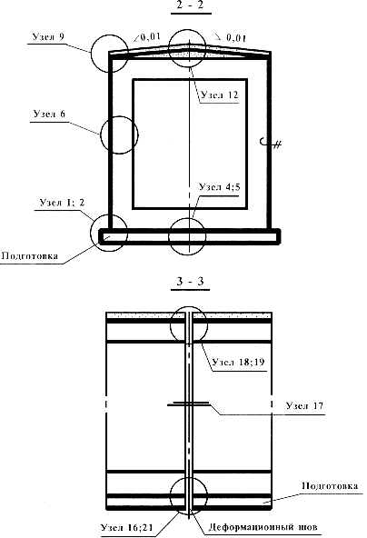

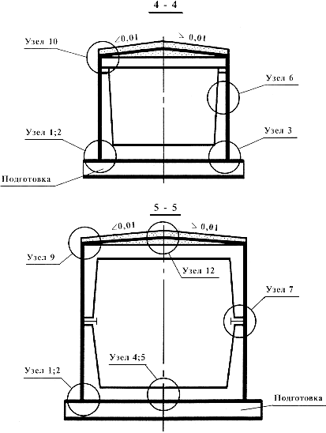

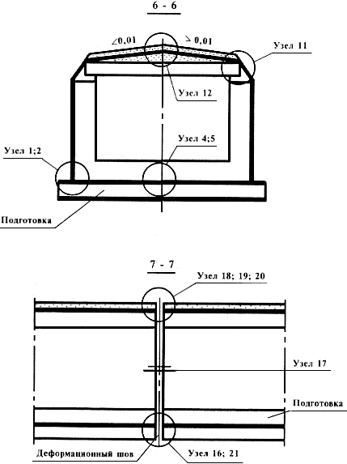

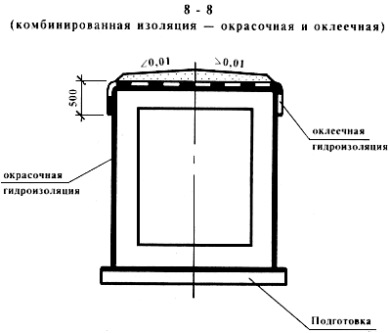
Узел 1
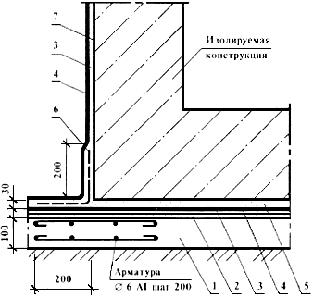

1 - подготовка из бетона класса В12,5
2 - выравнивающий слой из цементного раствора М100 - 20 мм
3 - грунтовка
4 - окрасочная гидроизоляция
5 - защитная стяжка из цементного раствора М100
6 - армирующий слой
7 - затирка цементным раствором М100 - 10 мм
Узел 2
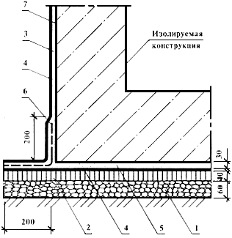

1 - щебеночная подготовка - 60 мм
2 - уплотненный асфальтобетон - 40 мм
3 - грунтовка
4 - окрасочная гидроизоляция
5 - защитная стяжка из цементного раствора М100
6 - армирующий слой
7 - затирка цементным раствором М100 - 10 мм

Узел 3
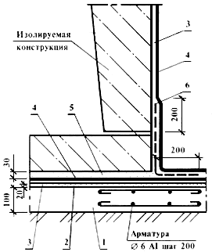

1 - подготовка из бетона класса В12,5
2 - выравнивающий слой из цементного раствора М100
3 - грунтовка
4 - окрасочная гидроизоляция
5 - защитная стяжка из цементного раствора М100
6 - армирующий слой

Узел 4
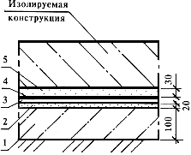

1 - подготовка из бетона класса В3,5
2 - выравнивающий слой из цементного раствора M100 - 20 мм
3 - грунтовка
4 - окрасочная гидроизоляция
5 - защитная стяжка из цементного раствора М100

Узел 5
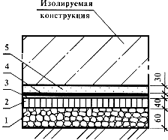

1 - щебеночная подготовка - 60 мм
2 - уплотненный асфальтобетон - 40 мм
3 - грунтовка
4 - окрасочная гидроизоляция
5 - защитная стяжка из цементного раствора М100
Узел 6
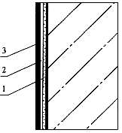

1 - затирка цементным раствором М100 - 10 мм
2 - грунтовка
3 - окрасочная гидроизоляция
Узел 7
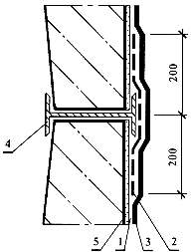

1 - грунтовка
2 - армирующий слой
3 - окрасочная гидроизоляция
4 - соединительный элемент
5 - затирка цементным раствором М100 - 10 мм
Узел 9
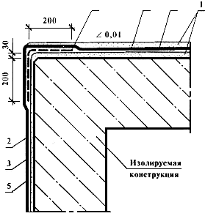
Узел 10
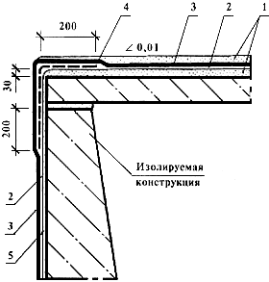

1 - защитная стяжка из цементного раствора М100
2 - грунтовка
3 - окрасочная гидроизоляция
4 - армирующий слой
5 - затирка цементным раствором М100 - 10 мм

Узел 11
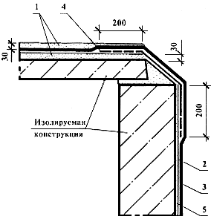

1 - защитная стяжка из цементного раствора М100
2 - грунтовка
3 - окрасочная гидроизоляция
4 - армирующий слой
5 - затирка цементным раствором М100 - 10 мм

Узел 12
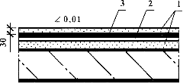
Узел 15
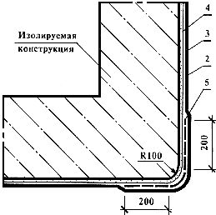

1 - защитная стяжка из цементного раствора M100
2 - грунтовка
3 - окрасочная гидроизоляция
4 - затирка цементным раствором М100 - 10 мм
5 - армирующий слой

Узел 16
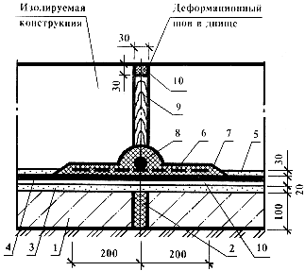

1 - подготовка из бетона класса В3,5
2 - заполнение шва битумной мастикой
3 - выравнивающая стяжка из цементного раствора М100 - 20 мм
4 - окрасочная гидроизоляция
5 - защитная стяжка из цементного раствора М100
6 - армирующий слой
7 - битумная мастика
8 - жгут пакли, пропитанный битумом
9 - просмоленная доска, обернутая рубероидом
10 - зачеканка цементным раствором М100
11 - грунтовка

Узел 17
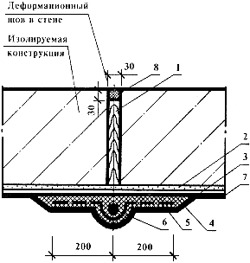

1 - просмоленная доска, обернутая рубероидом
2 - затирка цементным раствором М100 - 10 мм
3 - грунтовка
4 - битумная мастика
5 - армирующий слой;
6 - жгут пакли, пропитанный битумом
7 - окрасочная гидроизоляция
8 - зачеканка цементным раствором М100

Узел 19 | Узел 18
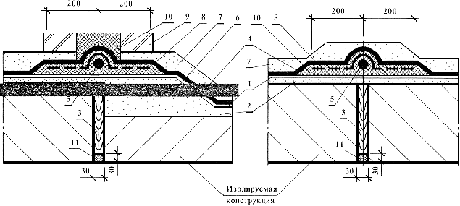
1 - грунтовка  2 - стяжка из цементного раствора М100 по уклону  3 - просмоленная доска, обернутая рубероидом  4 - окрасочная гидроизоляция  5 - жгут пакли, пропитанный битумом  6 - цементный раствор М100  7 - защитная стяжка из цементного раствора М100  8 - армирующий слой  9 - защитное ограждение из кирпича  10 - битумная мастика  11 - зачеканка цементным раствором М100 | 1 - грунтовка  2 - стяжка из цементного раствора М100 по уклону  3 - просмоленная доска, обернутая рубероидом;  4 - окрасочная гидроизоляция  5 - жгут пакли, пропитанный битумом  7 - защитная стяжка из цементного раствора М100  8 - армирующий слой  10 - битумная мастика  11 - зачеканка цементным раствором М100
Узел 20
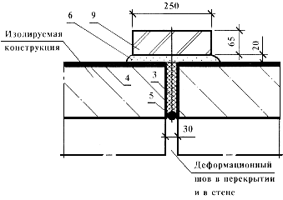
Узел 21
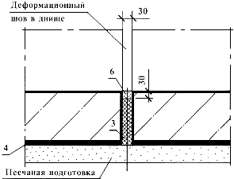

УЗЛЫ ШТУКАТУРНОЙ ГИДРОИЗОЛЯЦИИ по серии 1.010-1

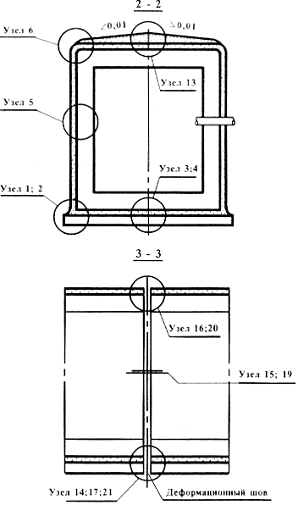
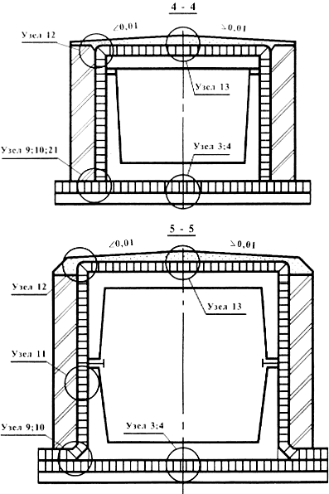
Узел 1
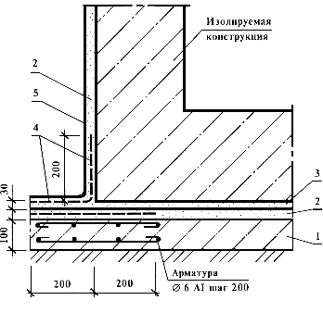

1 - подготовка из бетона класса В12,5
2 - штукатурная цементная гидроизоляция
3 - защитная стяжка из цементного раствора M100
4 - армирующий слой
5 - защитное покрытие из 2 слоев горячего битума по холодной битумной грунтовке

Узел 2
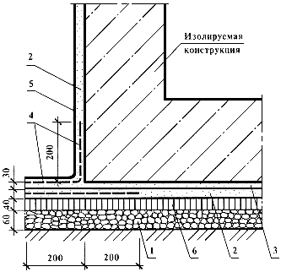

1 - щебеночная подготовка - 60 мм
2 - штукатурная цементная гидроизоляция
3 - защитная стяжка из цементного раствора М100
4 - армирующий слой
5 - защитное покрытие из 2 слоев горячего битума по холодной битумной грунтовке
6 - уплотненный асфальтобетон - 40 мм

Узел 3
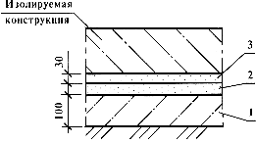
Узел 4
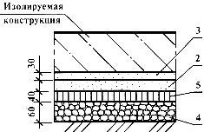

1 - подготовка из бетона класса В12,5
2 - штукатурная цементная гидроизоляция
3 - защитная стяжка из цементного раствора М100
4 - щебеночная подготовка - 60 мм
5 - уплотненный асфальтобетон - 40 мм

Узел 5
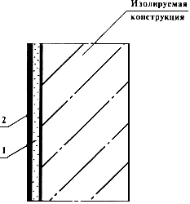

1 - штукатурная цементная гидроизоляция
2 - защитное покрытие из 2 слоев горячего битума

Узел 6
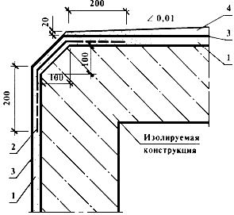

1 - штукатурная цементная гидроизоляция
2 - армирующий слой
3 - защитное покрытие из 2-х слоев горячего битума
4 - защитная стяжка из цементного раствора М100
Узел 9
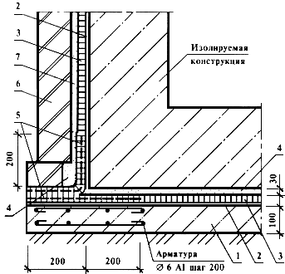

1 - подготовка из бетона класса В12,5
2 - битумная грунтовка
3 - асфальтовая штукатурная гидроизоляция
4 - защитная стяжка из цементного раствора M100
5 - армирующий слой
6 - защитная стенка
7 - цементный раствор M100

Узел 10
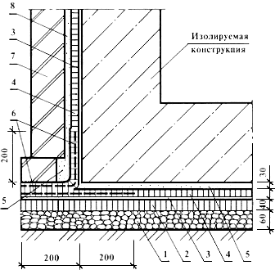

1 - щебеночная подготовка - 60 мм
2 - уплотненный асфальтобетон - 40 мм
3 - битумная грунтовка
4 - асфальтовая штукатурная гидроизоляция
5 - защитная стяжка из цементного раствора М100
6 - армирующий слой
7 - защитная стенка
8 - цементный раствор М100

Узел 11
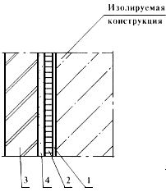

1 - битумная грунтовка
2 - асфальтовая штукатурная гидроизоляция
3 - защитная стенка
4 - цементный раствор М100

Узел 12
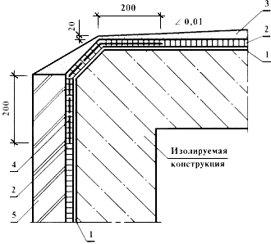

1 - битумная грунтовка
2 - асфальтовая штукатурная гидроизоляция
3 - защитная стяжка из цементного раствора M100
4 - армирующий слой
5 - защитная стенка

Узел 13
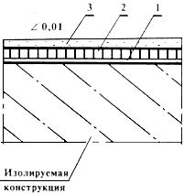

1 - битумная грунтовка
2 - асфальтовая штукатурная гидроизоляция
3 - защитная стяжка из цементного раствора М100 по уклону

Узел 14
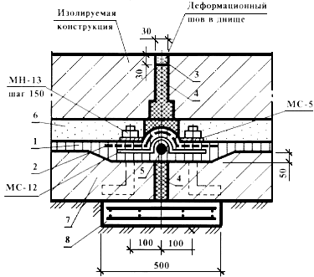

1 - асфальтовая гидроизоляция
2 - армирующий слой
3 - зачеканка цементным раствором М100
4 - битумная мастика
5 - прокладка резиновая пористая
6 - защитная стяжка из цементного раствора M100
7 - подготовка из бетона класса В12,5
8 - плита железобетонная - 100 мм

Узел 15
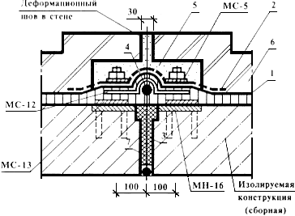

1 - асфальтовая гидроизоляция
2 - армирующий слой
3 - битумная мастика
4 - прокладка резиновая пористая
5 - цементный раствор M100
6 - защитная стенка
7 - жгут пакли, пропитанный битумом

Узел 16
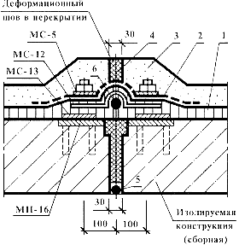

1 - асфальтовая гидроизоляция
2 - армирующий слой
3 - защитная стяжка из цементного раствора М100 по уклону
4 - битумная мастика
5 - жгут пакли, пропитанный битумом
6 - прокладка резиновая пористая

Узел 17
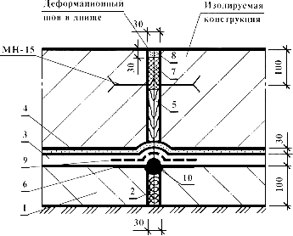

1 - подготовка из бетона класса В12,5
2 - просмоленная пакля
3 - штукатурная гидроизоляция
4 - защитная стяжка из цементного раствора М100
5 - просмоленная доска, обернутая рубероидом
6 - 2 слоя гидроизола
7 - битумная мастика
8 - зачеканка цементным раствором М100
9 - армирующий слой
10 - жгут пакли, пропитанный битумом

Узел 18
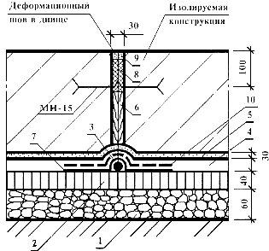

1 - щебеночная подготовка
2 - уплотненный асфальтобетон - 40 мм
3 - жгут пакли, пропитанный битумом
4 - штукатурная гидроизоляция
5 - защитная стяжка из цементного раствора М100
6 - просмоленная доска, обернутая рубероидом
7 - 2 слоя гидроизола
8 - битумная мастика
9 - зачеканка цементным раствором М100
10 - армирующий слой

Узел 19
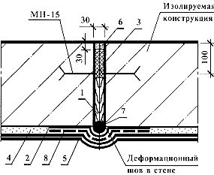

1 - просмоленная доска, обернутая рубероидом
2 - 2 слоя гидроизола
3 - битумная мастика
4 - штукатурная гидроизоляция
5 - защитное покрытие из 2 слоев горячего битума по холодной битумной грунтовке
6 - зачеканка цементным раствором М100
7 - жгут пакли, пропитанный битумом
8 - армирующий слой

Узел 20
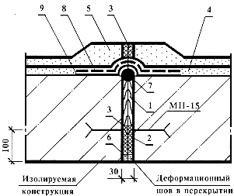

1 - просмоленная доска, обернутая рубероидом
2 - просмоленная пакля
3 - битумная мастика
4 - штукатурная гидроизоляция
5 - защитная стяжка из цементного раствора M100 по уклону
6 - зачеканка цементным раствором M100
7 - жгут пакли, пропитанный битумом
8 - армирующий слой
9 - 2 слоя гидроизола

Узел 21
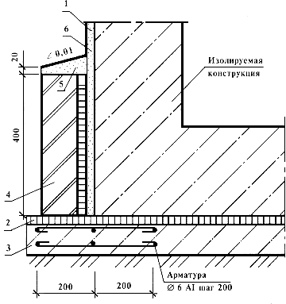

1 - штукатурная цементная гидроизоляция
2 - литая гидроизоляция
3 - подготовка из бетона класса В12,5
4 - защитная стенка
5 - цементный раствор M100
6 - защитное покрытие из 2 слоев горячего битума

УЗЛЫ ЛИТОЙ ГИДРОИЗОЛЯЦИИ по серии 1.010-1
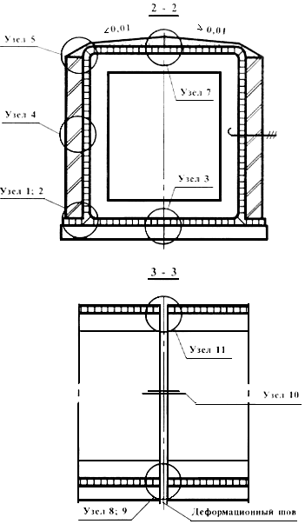

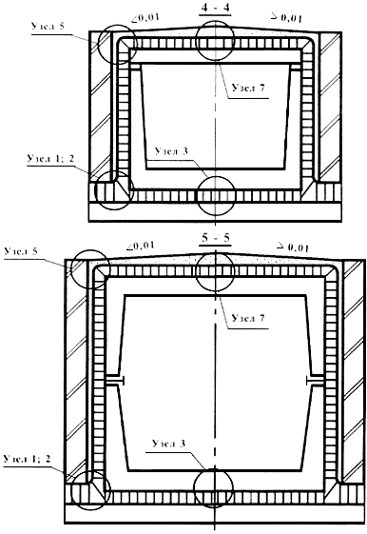
Узел 1
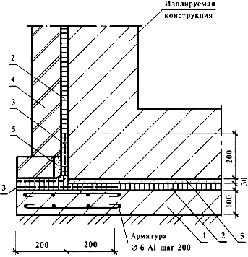

1 - подготовка из бетона класса В12,5
2 - литая асфальтовая гидроизоляция
3 - армирующий слой
4 - защитная стенка
5 - защитная стяжка из цементного раствора М100
Узел 2
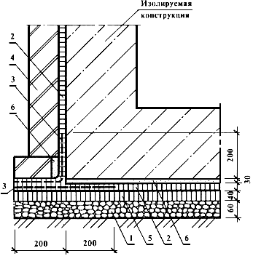

1 - щебеночная подготовка - 60 мм
2 - литая асфальтовая гидроизоляция
3 - армирующий слой
4 - защитная стенка
5 - уплотненный асфальтобетон - 40 мм
6 - защитная стяжка из цементного раствора М100
Узел 3
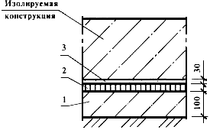

Узел 4
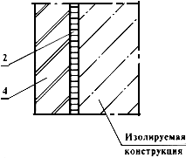

1 - подготовка из бетона класса В12,5
2 - литая гидроизоляция
3 - защитная стяжка из цементного раствора М100
4 - защитная стенка
Узел 5
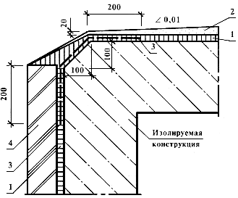

1 - литая асфальтовая гидроизоляция
2 - защитная стяжка из цементного раствора М100
3 - армирующий слой
4 - защитная стенка
Узел 7
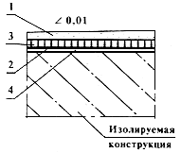

1 - защитная стяжка из цементного раствора М100
2 - грунтовка
3 - литая гидроизоляция
4 - затирка цементным раствором М100
Узел 8
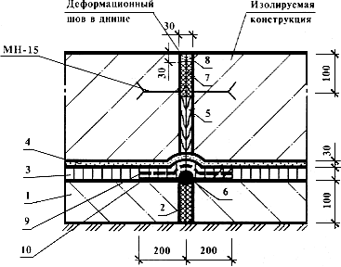

1 - подготовка из бетона класса В12,5
2 - просмоленная пакля
3 - литая асфальтовая гидроизоляция
4 - защитная стяжка из цементного раствора М100
5 - просмоленная доска, обернутая рубероидом
6 - жгут пакли, пропитанный битумом
7 - битумная мастика
8 - зачеканка цементным раствором М100
9 - армирующий слой
10 - 2 слоя гидроизола
Узел 9
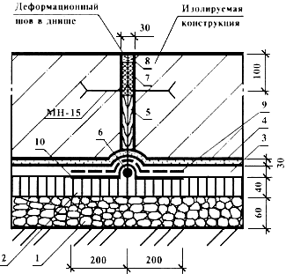

1 - щебеночная подготовка - 60 мм
2 - уплотненный асфальтобетон - 40 мм
3 - литая асфальтовая гидроизоляция
4 - защитная стяжка из цементного раствора М100
5 - просмоленная доска, обернутая рубероидом
6 - жгут пакли, пропитанный битумом
7 - битумная мастика
8 - зачеканка цементным раствором М100
9 - армирующий слой
10 - 2 слоя гидроизола
Узел 10
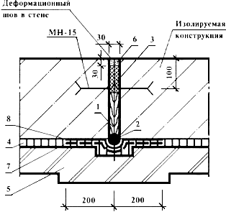

1 - просмоленная доска, обернутая рубероидом
2 - жгут пакли, пропитанный битумом
3 - битумная мастика
4 - литая асфальтовая гидроизоляция
5 - защитная стенка (опалубка)
6 - зачеканка цементным раствором M100
7 - армирующий слой
8 - 2 слоя гидроизола

Узел 11
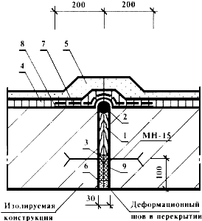

1 - просмоленная доска, обернутая рубероидом
2 - жгут пакли, пропитанный битумом
3 - битумная мастика
4 - литая асфальтовая гидроизоляция
5 - защитная стяжка из цементного раствора М100
6 - зачеканка цементным раствором М100
7 - армирующий слой
8 - 2 слоя гидроизола
9 - просмоленная пакля

УЗЛЫ ОКЛЕЕЧНОЙ ГИДРОИЗОЛЯЦИИ по серии 1.010-1

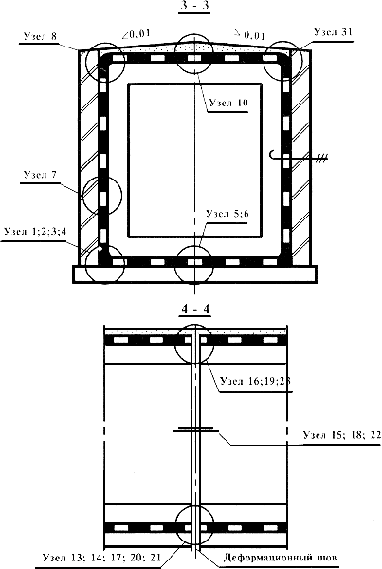

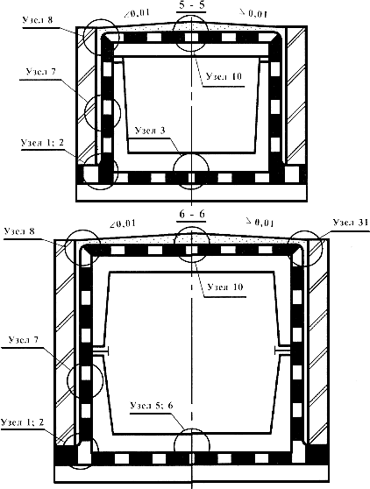
Узел 1
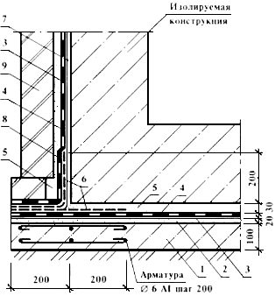

1 - подготовка из бетона класса В12,5
2 - цементная стяжка - 20 мм
3 - грунтовка
4 - оклеечная гидроизоляция
5 - защитная стяжка из цементного раствора M100
6 - армирующий слой
7 - затирка цементным раствором М100 - 10 мм
8 - дополнительный слой гидроизоляции
9 - защитная стенка

Узел 2
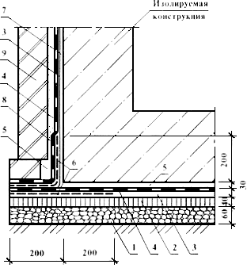

1 - щебеночная подготовка - 60 мм
2 - уплотненный асфальтобетон - 40 мм
3 - грунтовка
4 - оклеечная гидроизоляция
5 - защитная стяжка из цементного раствора M100
6 - армирующий слой
7 - затирка цементным раствором М100 - 10 мм
8 - дополнительный слой гидроизоляции
9 - защитная стенка

Узел 3
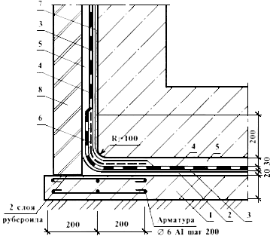

1 - подготовка из бетона класса В12,5
2 - цементная стяжка - 20 мм
3 - грунтовка
4 - оклеечная гидроизоляция
5 - защитная стяжка из цементного раствора М100
6 - армирующий слой
7 - затирка цементным раствором M100 - 10 мм
8 - защитная стенка

Узел 4
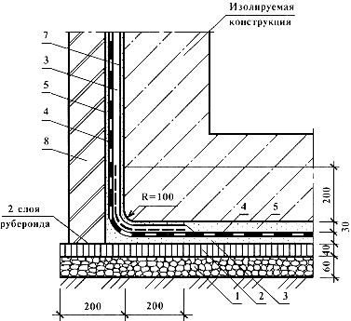

1 - щебеночная подготовка - 60 мм
2 - уплотненный асфальтобетон - 40 мм
3 - грунтовка
4 - оклеечная гидроизоляция
5 - защитная стяжка из цементного раствора M100
6 - армирующий слой
7 - затирка цементным раствором М100 - 10 мм
8 - защитная стенка
Узел 5
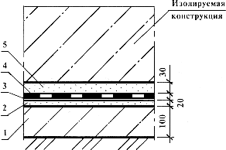
Узел 6
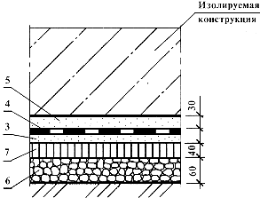

1 - подготовка из бетона класса В12,5
2 - цементная стяжка - 20 мм
3 - грунтовка
4 - оклеечная гидроизоляция
5 - защитная стяжка из цементного раствора M100
6 - щебеночная подготовка - 60 мм
7 - уплотненный асфальтобетон - 40 мм
Узел 7
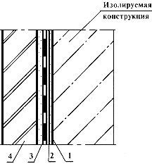

1 - затирка цементным раствором М100 - 10 мм
2 - грунтовка
3 - оклеечная гидроизоляция;
4 - защитная стенка
Узел 8
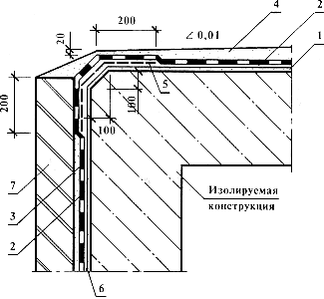

1 - цементная стяжка - 1015 мм
2 - грунтовка
3 - оклеечная гидроизоляция
4 - защитная стяжка по уклону
5 - армирующий слой
6 - затирка цементным раствором М100 - 10 мм
7 - защитная стенка
Узел 10
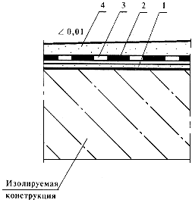

1 - затирка цементным раствором М100 - 10 мм
2 - грунтовка
3 - оклеечная гидроизоляция
4 - защитная стяжка из цементного раствора М100
Узел 13
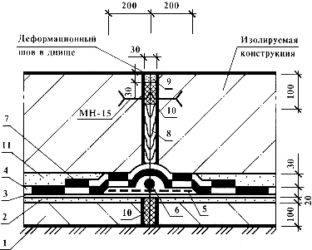

1 - подготовка из бетона класса В12,5
2 - цементная стяжка - 20 мм
3 - грунтовка
4 - оклеечная гидроизоляция
5 - армирующий слой
6 - жгут пакли, пропитанный битумом
7 - дополнительный слой гидроизоляции
8 - просмоленная доска, обернутая рубероидом
9 - зачеканка цементным раствором M100
10 - битумная мастика
11 - защитная стяжка из цементного раствора M100
Узел 14
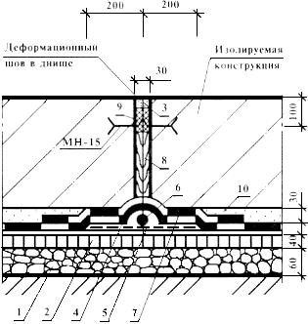

1 - щебеночная подготовка - 60 мм
2 - уплотненный асфальтобетон - 40 мм
3 - зачеканка цементным раствором М100
4 - оклеечная гидроизоляция
5 - армирующий слой
6 - жгут пакли, пропитанный битумом
7 - дополнительный слой гидроизоляции
8 - просмоленная доска, обернутая рубероидом
9 - битумная мастика
10 - защитная стяжка из цементного раствора М100
Узел 15
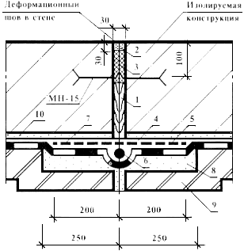

1 - просмоленная доска, обернутая рубероидом
2 - зачеканка цементным раствором М100
3 - битумная мастика
4 - грунтовка
5 - оклеечная гидроизоляция
6 - жгут пакли, пропитанный битумом
7 - армирующий слой
8 - цементный раствор М100
9 - защитная стенка
10 - затирка цементным раствором М100 - 10 мм
Узел 16
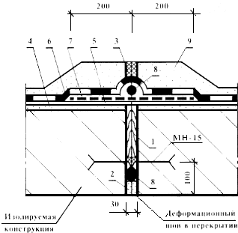

1 - просмоленная доска, обернутая рубероидом
2 - зачеканка цементным раствором M100
3 - битумная мастика
4 - цементная стяжка - 20 мм
5 - грунтовка
6 - оклеечная гидроизоляция
7 - армирующий слой
8 - жгут пакли, пропитанный битумом
9 - защитная стяжка из цементного раствора М100

 | Узел 17 | Узел 18
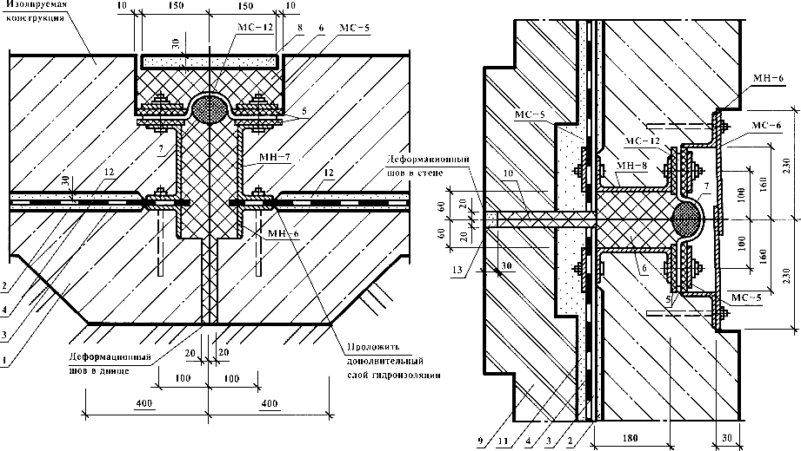
Узел 19
Деформационный шов в перекрытии
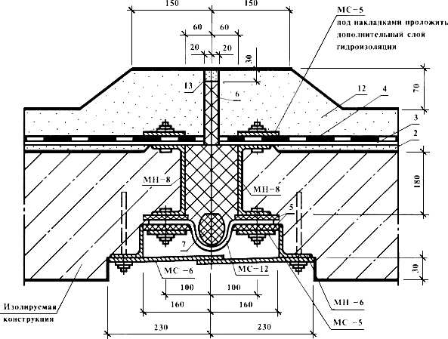

Маркировка к узлам 17, 18 и 19:
1 - подготовка из бетона класса В12,5
2 - затирка цементным раствором М100 - 10 мм
3 - грунтовка
4 - оклеечная гидроизоляция
5 - резиновая прокладка
6 - битумная мастика
7 - жгут пакли, пропитанный битумом
8 - стяжка из цементного раствора М100
9 - защитная стенка
10 - пакля, пропитанная битумом
11 - цементный раствор М100
12 - защитная стяжка из цементного раствора M100
13 - зачеканка цементным раствором М100
Узел 20
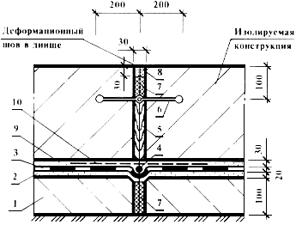

1 - подготовка из бетона класса В12,5
2 - выравнивающий слой из цементного раствора М100

3 - оклеечная гидроизоляция
4 - жгут пакли, пропитанный битумом
5 - просмоленная доска, обернутая рубероидом
6 - компенсатор
7 - битумная мастика
8 - зачеканка цементным раствором M100
9 - защитная стяжка из цементного раствора М100
10 - армирующий слой

Узел 21
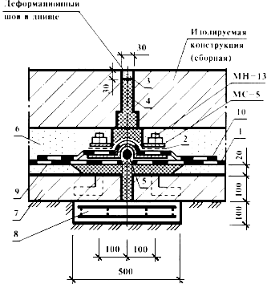

1 - оклеечная гидроизоляция
2 - армирующий слой
3 - зачеканка цементным раствором М100
4 - битумная мастика
5 - прокладка резиновая пористая 40 мм
6 - защитный слой из цементного раствора М100
7 - подготовка из бетона класса В12,5
8 - плита железобетонная - 100 мм
9 - грунтовка
10 - дополнительный слой гидроизоляции

Узел 22
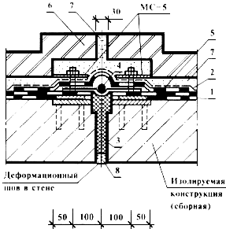

1 - оклеечная гидроизоляция
2 - армирующий слой
3 - битумная мастика
4 - прокладка резиновая пористая 40 мм
5 - дополнительный слой гидроизоляции
6 - защитная стенка
7 - цементный раствор M100
8 - зачеканка цементным раствором М100

Узел 23
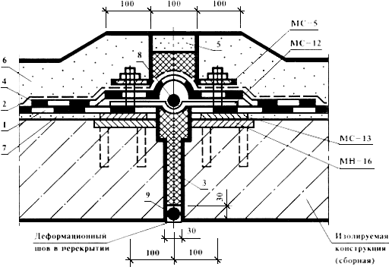

1 - оклеечная гидроизоляция
2 - армирующий слой
3 - битумная мастика
4 - дополнительный слой гидроизоляции
5 - зачеканка цементным раствором M100
6 - защитная стяжка из цементного раствора M100
7 - выравнивающий слой из цементного раствора M100
8 - прокладка резиновая пористая 40 мм
9 - жгут пакли, пропитанный битумом
Узел 31
Сопряжение оклеечной и асфальтовой гидроизоляции
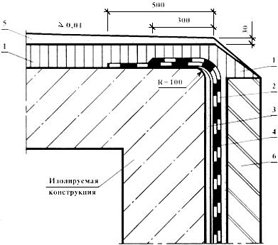

1 - горячая асфальтовая штукатурная гидроизоляция
2 - оклеечная гидроизоляция
3 - затирка из цементного раствора М100 - 10 мм
4 - грунтовка
5 - защитная стяжка из цементного раствора M100
6 - защитная стенка

